 | МЕЖМУНИЦИПАЛЬНЫЙ ИНФОРМАЦИОННЫЙ БЮЛЛЕТЕНЬ  БИРОБИДЖАНСКОГО МУНИЦИПАЛЬНОГО РАЙОНА  06 марта 2025 г. № 43

Продолжение к постановлению администрации муниципального образования «Биробиджанский муниципальный район» Еврейской автономной области от 06.03.2025 № 151 Об установлении публичного сервитута для размещения объектов электросетевого хозяйства, начало в № 42 от 06.03.2025

Утверждена
Постановлением администрации
Биробиджанского муниципального района
Еврейской автономной области
от 06.03.2025 № 151

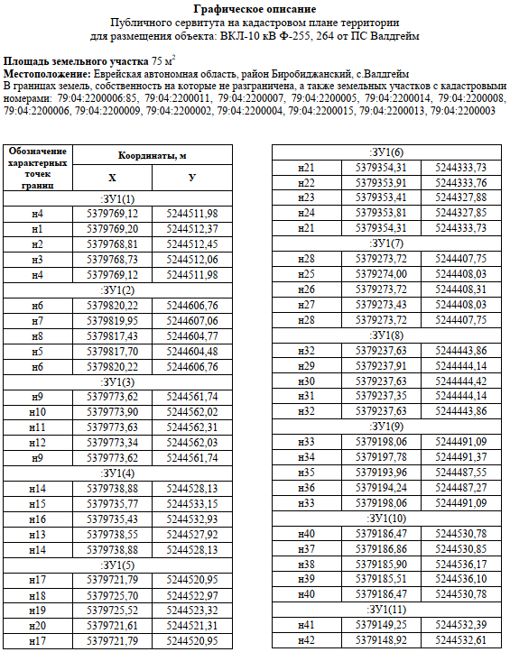 | 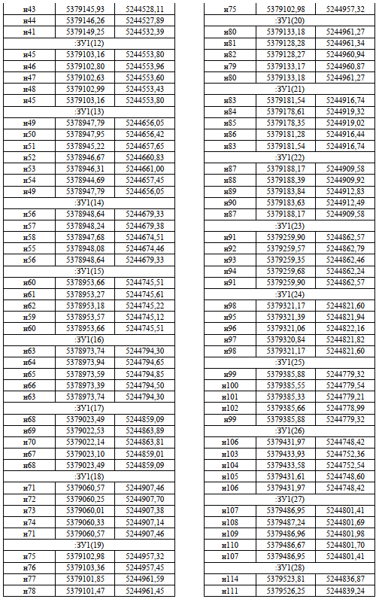

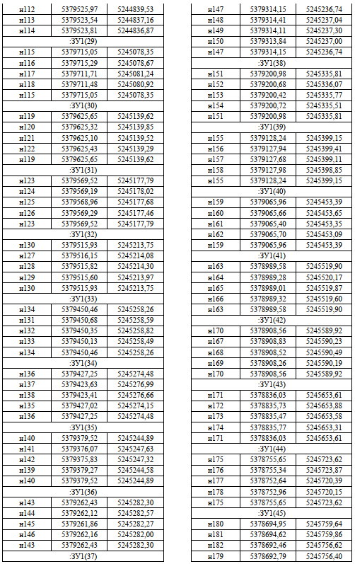 | 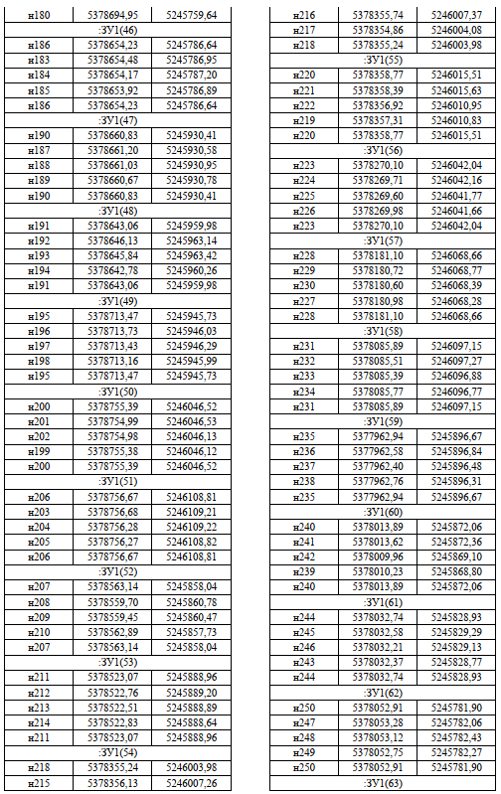

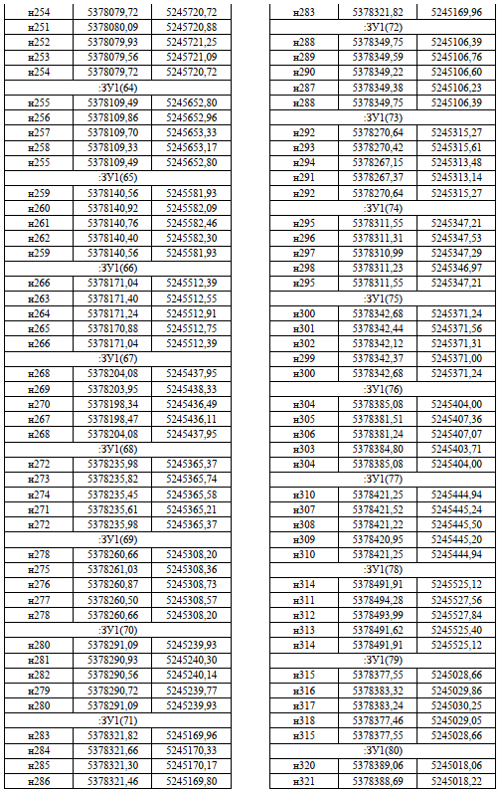 | 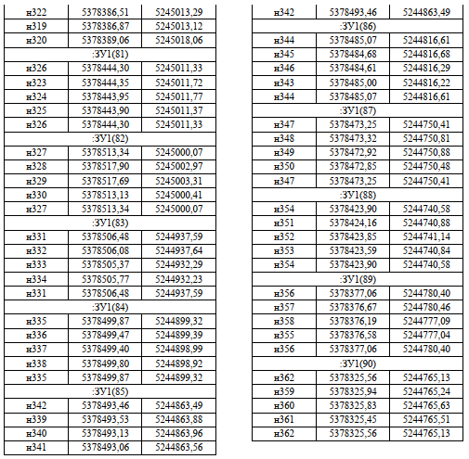

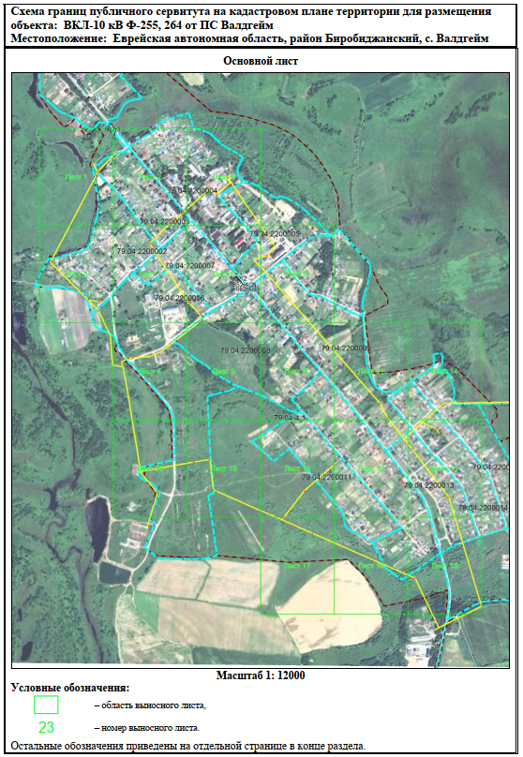 | 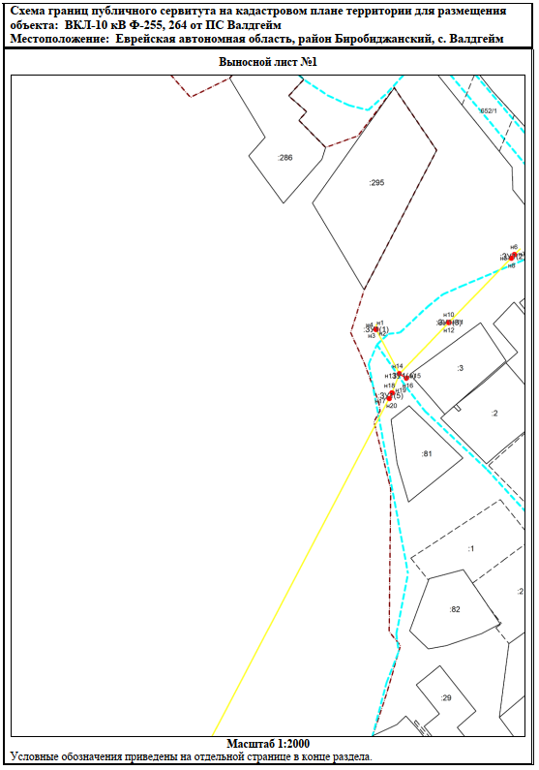

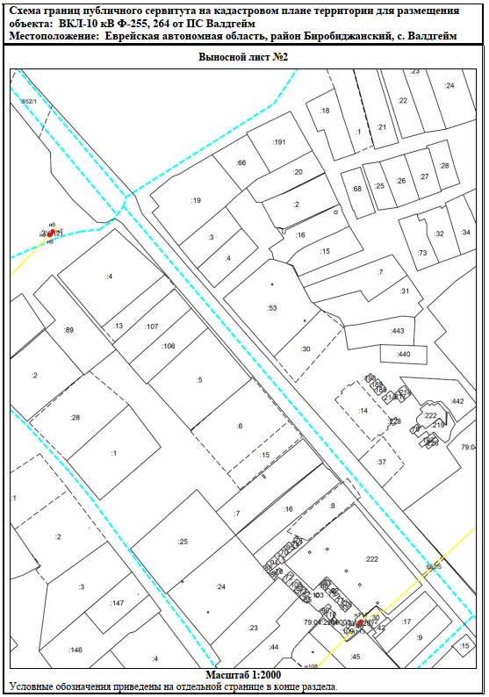 | 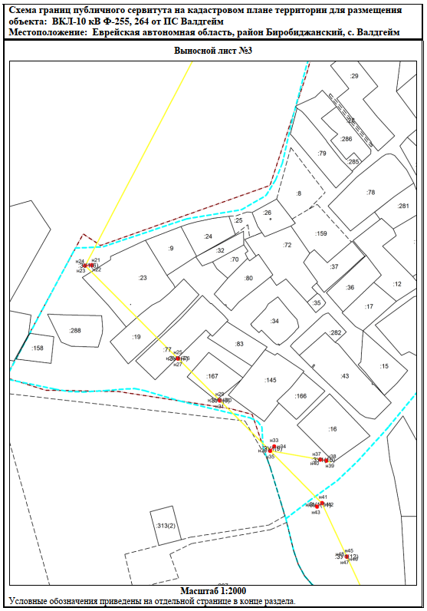

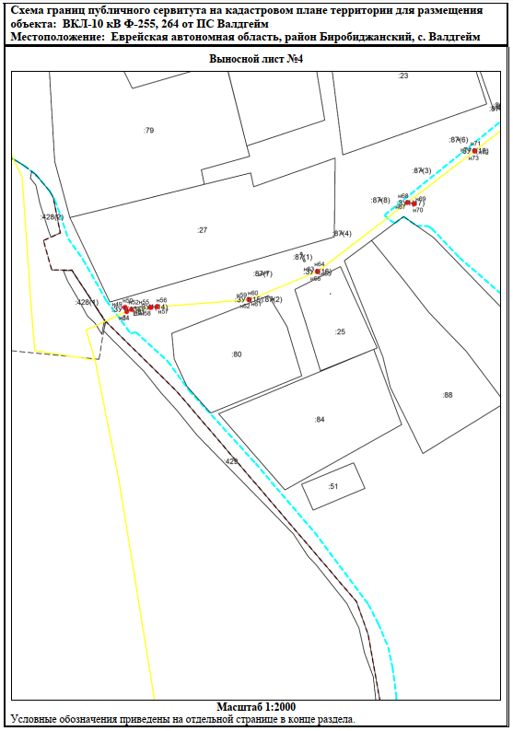 | 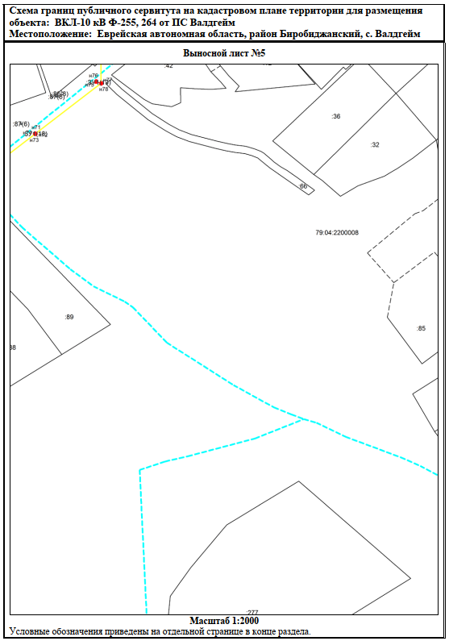

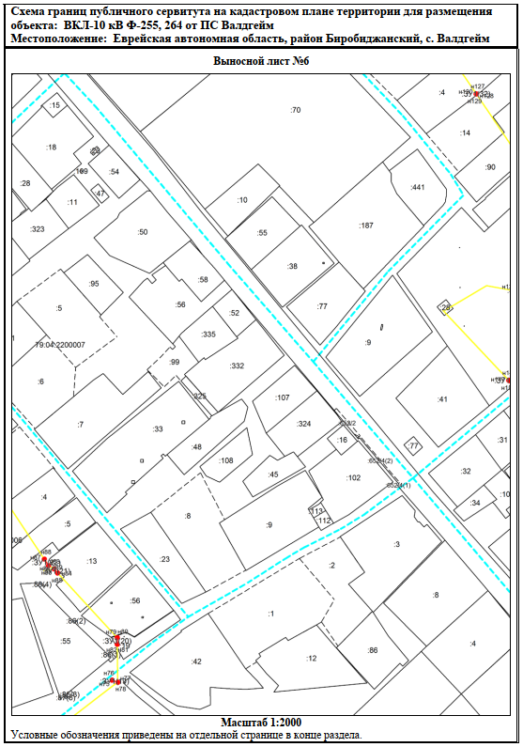 | 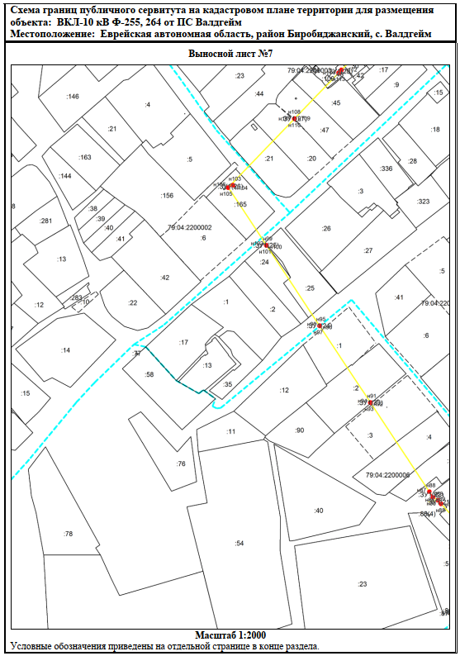

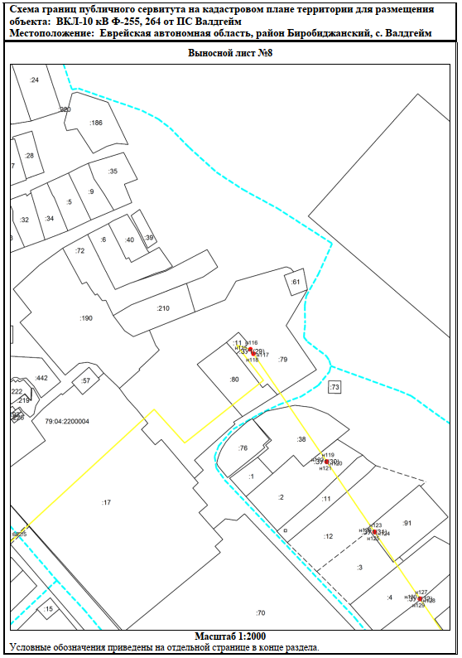 | 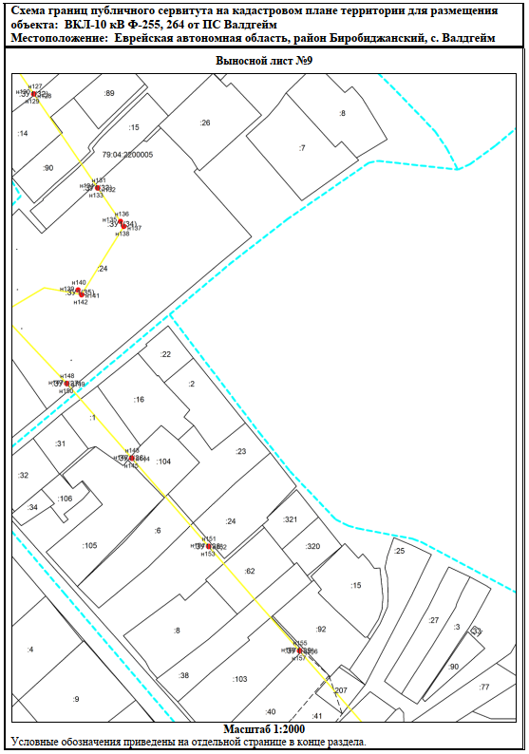

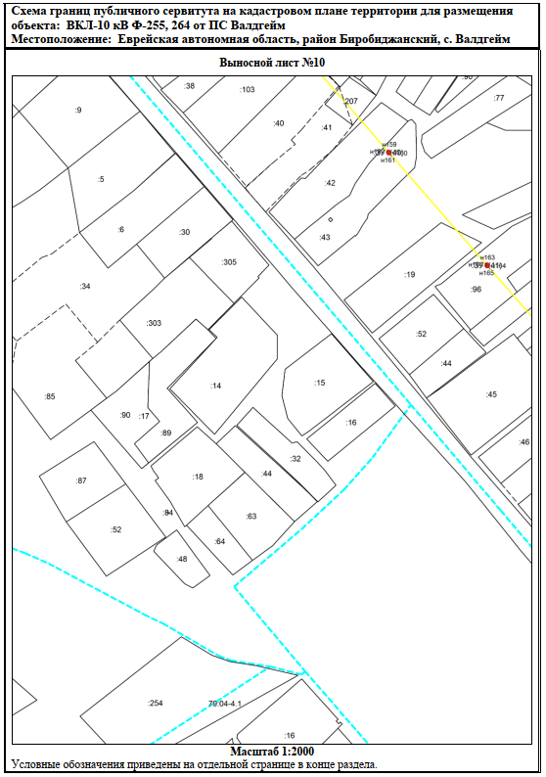 | 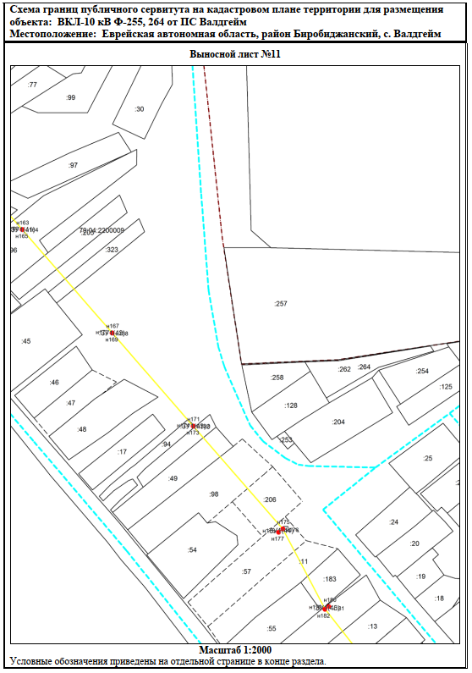

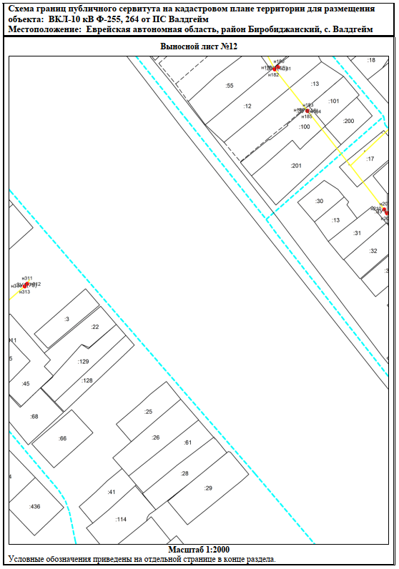 | 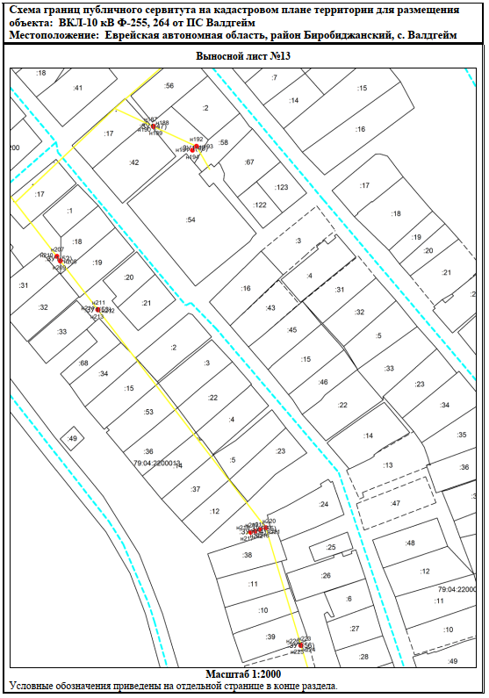

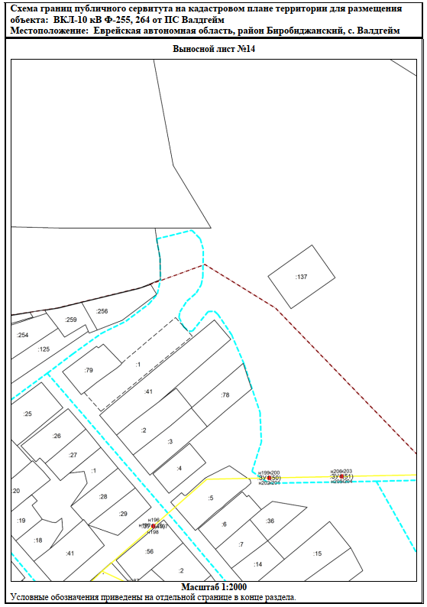 | 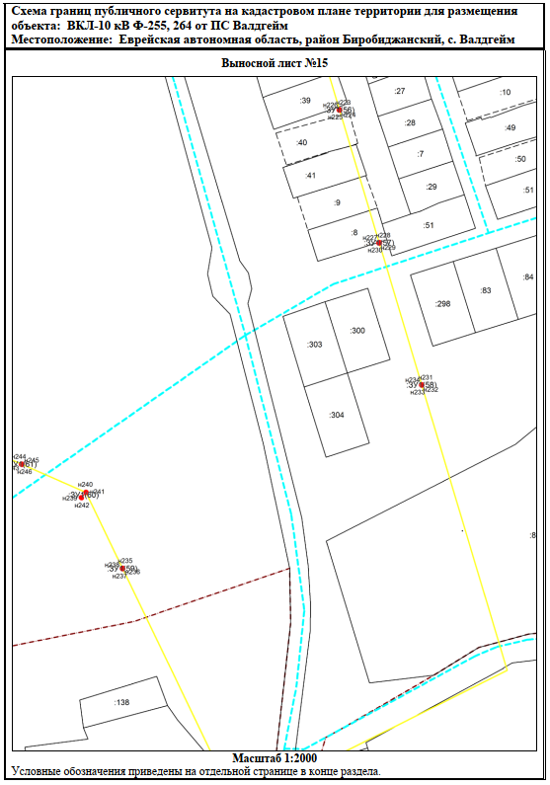

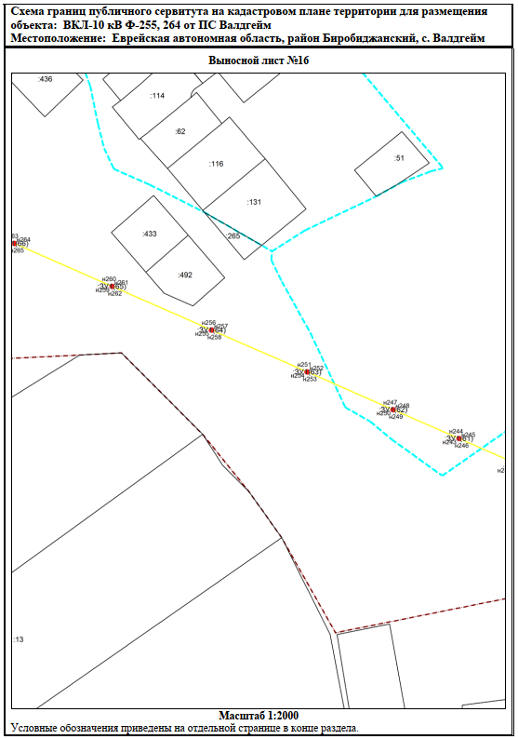 | 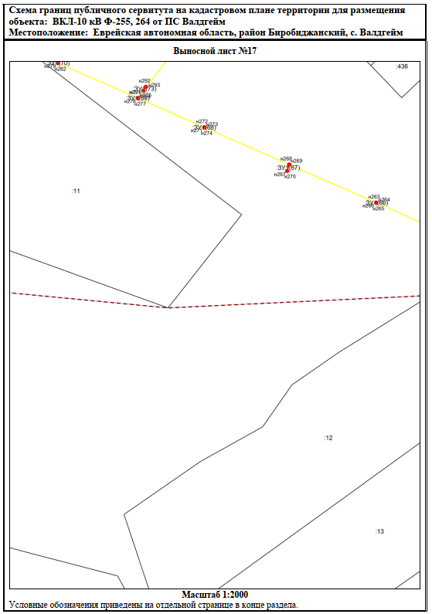

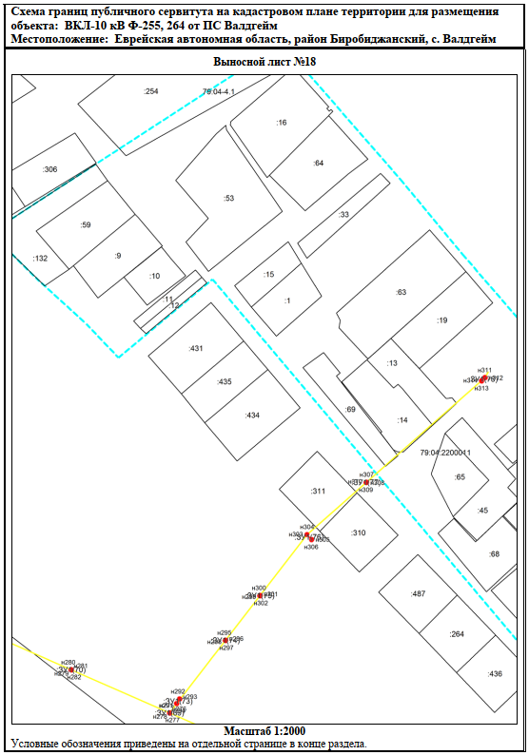 | 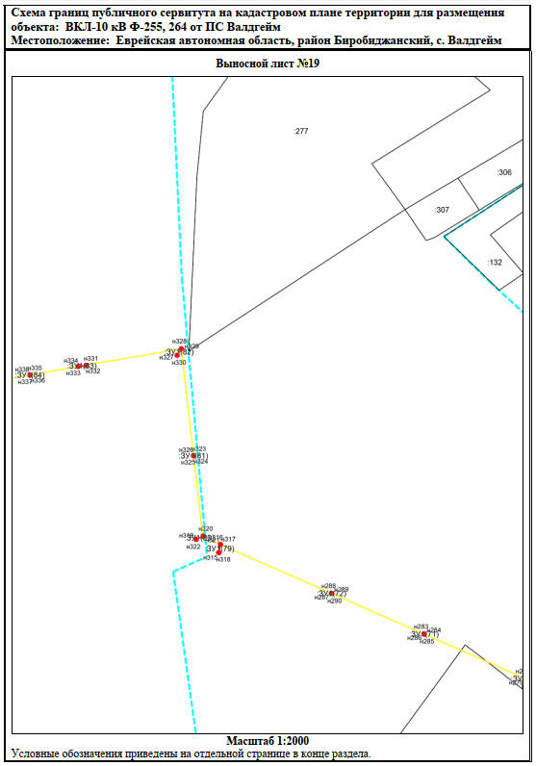

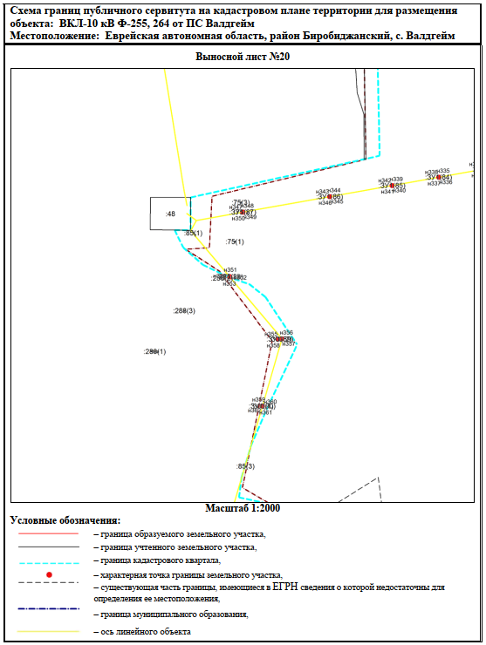

***
Список телефонов
оперативных служб Биробиджанского муниципального района
Службы | номера телефонов
Биробиджанский МР
Группа общественного порядка МО МВД "Биробиджанский» | 8-(42622)-9-55-00
Дежурный МЧС | 8-(42622)-4-12-00
1 ПЧ ФГКУ "Отряд ФПС по ЕАО" | 8-(42622)-4-68-40
п/пост с. Бирофельд | 8-(42622) 78-4-01
ОАО ДРСК «Биробиджанский сетевой район» | 8-(42622) 4-06-10; 22-1-22
Бригада СМП с.Бирофельд | 8-(42622) 78-3-00
Прокуратура | 8-(42622) 2-27-28
ЕДДС Биробиджанского МР | 8-(42622)-2-10-68

Межмуниципальный информационный бюллетень Биробиджанского муниципального района
Учредитель – представительный орган муниципального образования «Биробиджанский муниципальный район» - Собрание депутатов
Главный редактор –Стрелкова Н.Г.
Время/дата подписания в печать – 16:05 /06.03.2025
Тираж – 130 экз.
Распространяется бесплатно
Адрес редакции – г. Биробиджан ул. Пушкина 5 «Б»

